ESCUELA NORMAL DE EDUCACIÓN PREESCOLAR

LICENCIATURA EN EDUCACIÓN

CICLO ESCOLAR 2021-2022

DESARROLLO Y APRENDIZAJE

PROFESORA: ROCIO BLANCO GOMEZ

ALUMNAS:

ANEYRA ADANARY ECHEVERRIA DURAN #6

ANDREA GAYTAN BERMEA #8

SAHORY YUVISELA GONZALEZ GIL #9

KEREN STEPHANIA GONZALEZ RAMOS #10

SALTILLO, COAHUILA SEPTIEMBRE 2021

**EL EGIPCIO**

A principios del tercer milenio a.C. los egipcios disponían del primer sistema decimal desarrollado (numeración de base 10). Aunque no era una notación posicional, permitía el uso de grandes números y también describir pequeñas cantidades en forma de fracciones unitarias: las fracciones del Ojo de Horus.

El sistema de numeración egipcio permitía representar números, desde el uno hasta millones, desde el inicio del uso de la escritura de jeroglíficos. A principios del tercer milenio a.C. los egipcios disponían del primer sistema decimal desarrollado

Los egipcios, han sido considerados por mucho tiempo, como una de las civilizaciones, que más alto conocimiento tuvieron en matemáticas en la antigüedad, en realidad para la construcción de las pirámides, ellos ya contaban con sofisticados cálculos matemáticos. Se presentarán algunos hechos de su aritmética.

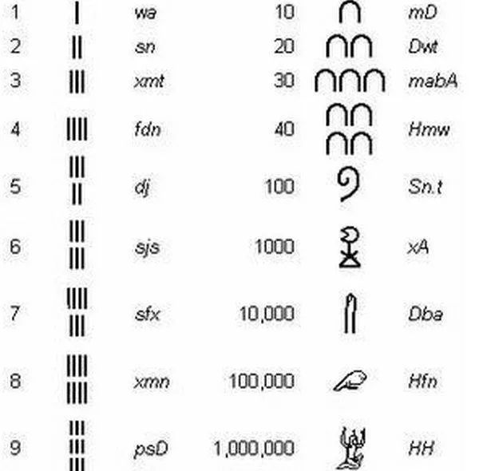

**EL SUMERIO**

Los primeros números que utilizaron los sumerios o los elamitas fueron “cálculos”, objetos de barro de diferentes formas y tamaños, que utilizaron tanto para representar los números, como para realizar con ellos las operaciones aritméticas. Su antigüedad se remonta, al menos, al milenio IV a.n.e.

Los números sumerios consistían en un sistema de numeración aditivo (es decir, al igual que los números romanos, cada número se obtiene por acumulación de las cifras básicas), de base mixta 10 y 60, cuyas cifras básicas eran un cono pequeño 1, una bola pequeña 10, un cono grande 60, un cono grande perforado 600 (= 60 x 10), una esfera 3.600 (= 602) y una esfera perforada 36.000 (= 602x 10), y se desconoce cuál era la forma de la figura de barro, si existía, para la siguiente cantidad, 216.000 (603).

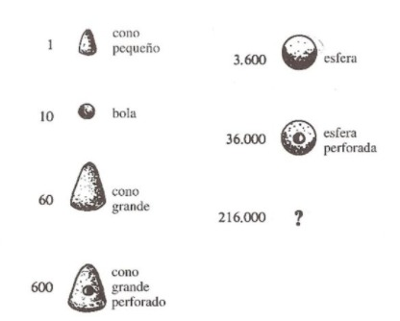

**EL ARABICO**

Se presentan dos investigaciones centradas en el estudio de la comprensión del valor de posición.

Los dos estudios planteados utilizan un diseño cuasiexperimental pre y postest con grupos experimentales y control, que incluyen procesos de intervención dirigidos a facilitar la comprensión del valor de posición. No obstante que estas investigaciones llegaron a resultados diferentes de acuerdo con los objetivos que las identificaban–, los análisis realizados en tales investigaciones permiten construir una descripción integral de las características que los niños evidencian para acceder a una comprensión cada vez más compleja, de este principio estructural del sistema de notación arábigo.

se pretenden caracterizar las relaciones entre valor de posición y composición aditiva y multiplicativa, suponiendo que una adecuada comprensión de la composición pue‑de afectar la manera en que los niños entienden y manejan el valor de posición.

-Utilizó un diseño, con grupo control. En el pretest se presentaron tareas que implicaban el uso del formato arábigo; la intervención se realizó a través de un protocolo de preguntas aplicado a tareas de composición.

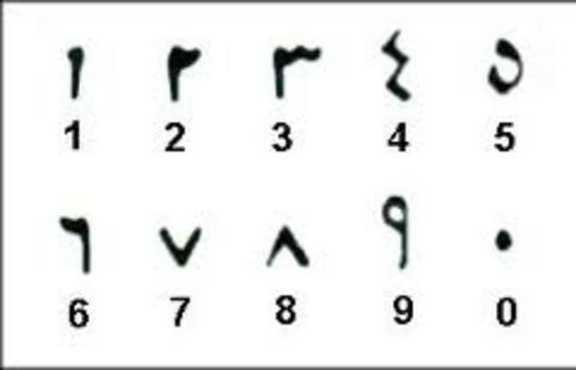-Identificaron diferencias significativas entre pre y post en las tareas de escritura y asignación de unidades, pero sólo en esta última se encontraron diferencias significativas entre grupos.

**Ensayo**

Para comenzar, es necesario tener conocimientos previos de que es un sistema de numeración y que es su base; empezaremos diciendo que un sistema de numeración es un conjunto de símbolos y reglas de generación para dar lugar a los ya conocidos números.

Existen distintos tipos de sistemas de numeración, como el decimal, el binario, el octal, el hexadecimal, entre otros; por ejemplo, el sistema decimal, que es el que usamos en nuestra vida cotidiana este consta de 10 dígitos de los cuales se derivan infinidad de cantidades.

Cabe mencionar que también existen sistemas de numeración dependiendo las culturas que existe en el planeta, cada región expresa de una manera u otra un número que al final esté será el mismo en todas las culturas.

Continuando con el significado de base, está es el número de objetos que forman una unidad de orden superior.

Las principales diferencias de estos sistemas de numeración siempre será la base, ya que las bases varían conforme al tipo de sistema de numeración, otra de ellas es que cada uno de estos sistemas tiene distinta cantidad de símbolos.

Las diferencias en los sistemas de los números romanos, mayas, egipcios, etc. La diferencia entre estos sistemas de números son los símbolos que lo representan y de igual manera le uso del cero otra diferencia es la aprobación que existe en las posiciones del numero.

La semejanza entre estos es que cada uno cuenta con una base que le permite representar cantidades; y que se nombran por el número de símbolos que utilizan.

Finalmente, para concluir se dice que los sistemas de numeración son demasiados, sin embargo, todo tienen una característica en común, todos constan de una base que ayudan realizar cantidades, y que cada uno se nombra por el número de signos que este contiene.

Las diferencias que cada uno de estos tiene, son principalmente la base, puesto que cada uno de ellos cuenta con una base diferente, tiene distinto número de signos, y la cantidad de signos varía dependiendo el sistema de numeración.